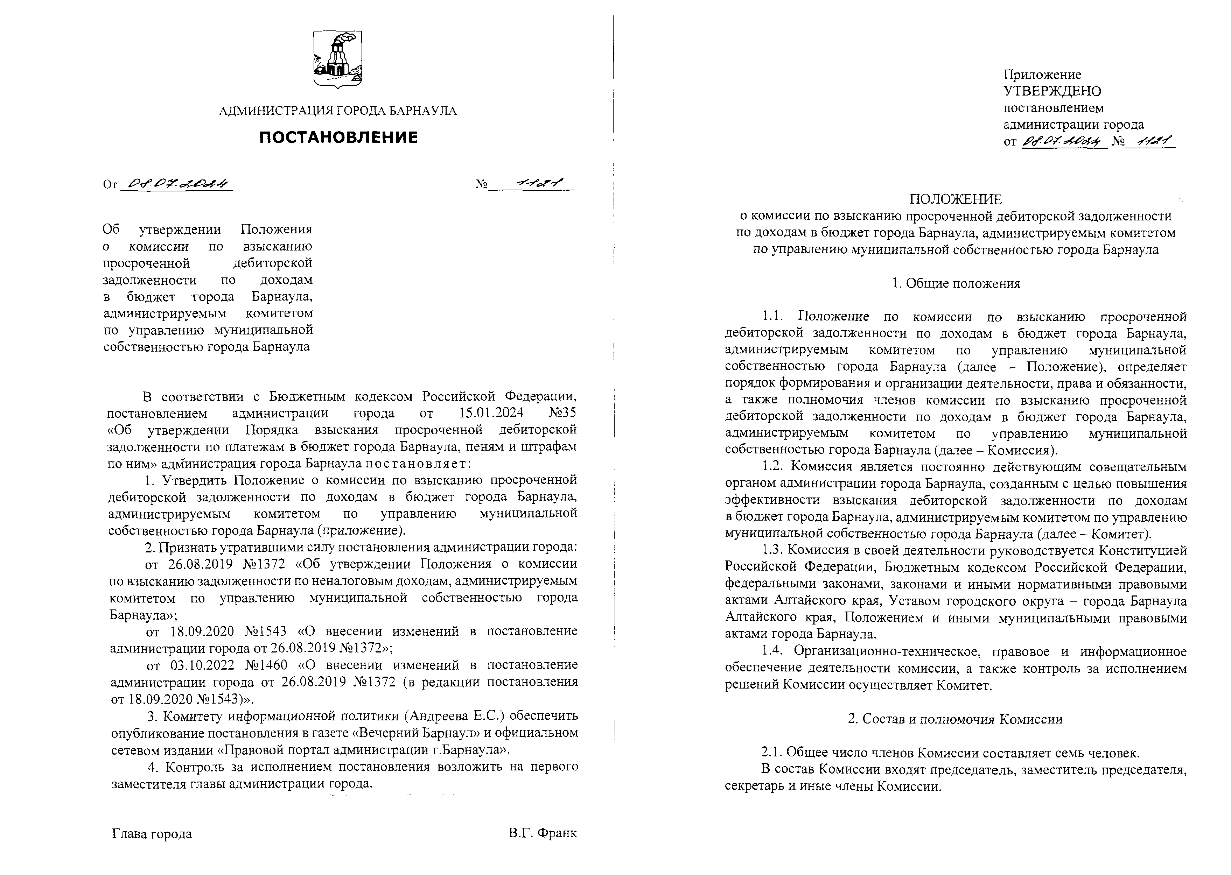

АДМИНИСТРАЦИЯ ГОРОДА БАРНАУЛА
ПОСТАНОВЛЕНИЕ

От № -^ -у ’а г - ^

Об утверждении Положения о комиссии по взысканию просроченной дебиторской задолженности по доходам в бюджет города Барнаула, администрируемым комитетом по управлению муниципальной собственностью города Барнаула

В соответствии с Бюджетным кодексом Российской Федерации, постановлением администрации города от 15.01.2024 №35
«Об утверждении Порядка взыскания просроченной дебиторской задолженности по платежам в бюджет города Барнаула, пеням и штрафам по ним» администрация города Барнаула постан овляет:
- Утвердить Положение о комиссии по взысканию просроченной дебиторской задолженности по доходам в бюджет города Барнаула, администрируемым комитетом по управлению муниципальной собственностью города Барнаула (приложение).
- Признать утратившими силу постановления администрации города: от 26.08.2019 №1372 «Об утверждении Положения о комиссии
по взысканию задолженности по неналоговым доходам, администрируемым комитетом по управлению муниципальной собственностью города Барнаула»;
от 18.09.2020 №1543 «О внесении изменений в постановление
администрации города от 26.08.2019 №1372»;
от 03.10.2022 №1460 «О внесении изменений в постановление администрации города от 26.08.2019 №1372 (в редакции постановления от 18.09.2020 №1543)».
- Комитету информационной политики (Андреева Е.С.) обеспечить опубликование постановления в газете «Вечерний Барнаул» и официальном сетевом издании «Правовой портал администрации г.Барнаула».
- Контроль за исполнением постановления возложить на первого заместителя главы администрации города.

Глава города В.Г. Франк
Приложение УТВЕРЖДЕНО
постановлением администрации города от Ж ¿>?

ПОЛОЖЕНИЕ
о комиссии по взысканию просроченной дебиторской задолженности по доходам в бюджет города Барнаула, администрируемым комитетом по управлению муниципальной собственностью города Барнаула

  - Общие положения

    - Положение по комиссии по взысканию просроченной дебиторской задолженности по доходам в бюджет города Барнаула, администрируемым комитетом по управлению муниципальной собственностью города Барнаула (далее - Положение), определяет порядок формирования и организации деятельности, права и обязанности, а также полномочия членов комиссии по взысканию просроченной дебиторской задолженности по доходам в бюджет города Барнаула, администрируемым комитетом по управлению муниципальной собственностью города Барнаула (далее - Комиссия).
    - Комиссия является постоянно действующим совещательным органом администрации города Барнаула, созданным с целью повышения эффективности взыскания дебиторской задолженности по доходам в бюджет города Барнаула, администрируемым комитетом по управлению муниципальной собственностью города Барнаула (далее - Комитет).
    - Комиссия в своей деятельности руководствуется Конституцией Российской Федерации, Бюджетным кодексом Российской Федерации, федеральными законами, законами и иными нормативными правовыми актами Алтайского края, Уставом городского округа - города Барнаула Алтайского края, Положением и иными муниципальными правовыми актами города Барнаула.
    - Организационно-техническое, правовое и информационное обеспечение деятельности комиссии, а также контроль за исполнением решений Комиссии осуществляет Комитет.

  - Состав и полномочия Комиссии

    - Общее число членов Комиссии составляет семь человек.
В состав Комиссии входят председатель, заместитель председателя, секретарь и иные члены Комиссии.
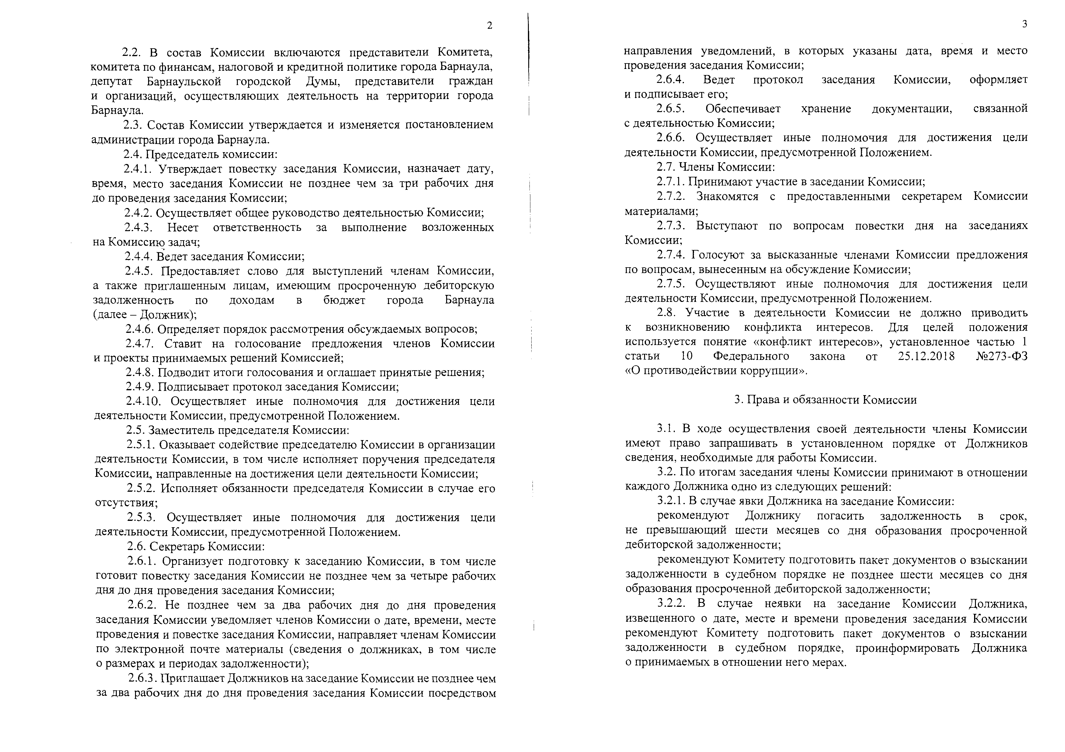
2

    - В состав Комиссии включаются представители Комитета, комитета по финансам, налоговой и кредитной политике города Барнаула, депутат Барнаульской городской Думы, представители граждан и организаций, осуществляющих деятельность на территории города Барнаула.
    - Состав Комиссии утверждается и изменяется постановлением администрации города Барнаула.
    - Председатель комиссии:
      - Утверждает повестку заседания Комиссии, назначает дату, время, место заседания Комиссии не позднее чем за три рабочих дня до проведения заседания Комиссии;
      - Осуществляет общее руководство деятельностью Комиссии;
      - Несет ответственность за выполнение возложенных на Комиссию задач;
      - Ведет заседания Комиссии;
      - Предоставляет слово для выступлений членам Комиссии, а также приглашенным лицам, имеющим просроченную дебиторскую задолженность по доходам в бюджет города Барнаула (далее - Должник);
      - Определяет порядок рассмотрения обсуждаемых вопросов;
      - Ставит на голосование предложения членов Комиссии и проекты принимаемых решений Комиссией;
      - Подводит итоги голосования и оглашает принятые решения;
      - Подписывает протокол заседания Комиссии;
      - Осуществляет иные полномочия для достижения цели деятельности Комиссии, предусмотренной Положением.
    - Заместитель председателя Комиссии:
      - Оказывает содействие председателю Комиссии в организации деятельности Комиссии, в том числе исполняет поручения председателя Комиссии, направленные на достижения цели деятельности Комиссии;
      - Исполняет обязанности председателя Комиссии в случае его отсутствия;
      - Осуществляет иные полномочия для достижения цели деятельности Комиссии, предусмотренной Положением.
    - Секретарь Комиссии:
      - Организует подготовку к заседанию Комиссии, в том числе готовит повестку заседания Комиссии не позднее чем за четыре рабочих дня до дня проведения заседания Комиссии;
      - Не позднее чем за два рабочих дня до дня проведения заседания Комиссии уведомляет членов Комиссии о дате, времени, месте проведения и повестке заседания Комиссии, направляет членам Комиссии по электронной почте материалы (сведения о должниках, в том числе о размерах и периодах задолженности);
      - Приглашает Должников на заседание Комиссии не позднее чем за два рабочих дня до дня проведения заседания Комиссии посредством
3

направления уведомлений, в которых указаны дата, время и место проведения заседания Комиссии;
      - Ведет протокол заседания Комиссии, оформляет и подписывает его;
      - Обеспечивает хранение документации, связанной с деятельностью Комиссии;
      - Осуществляет иные полномочия для достижения цели деятельности Комиссии, предусмотренной Положением.
    - Члены Комиссии:
      - Принимают участие в заседании Комиссии;
      - Знакомятся с предоставленными секретарем Комиссии материалами;
      - Выступают по вопросам повестки дня на заседаниях Комиссии;
      - Голосуют за высказанные членами Комиссии предложения по вопросам, вынесенным на обсуждение Комиссии;
      - Осуществляют иные полномочия для достижения цели деятельности Комиссии, предусмотренной Положением.
    - Участие в деятельности Комиссии не должно приводить к возникновению конфликта интересов. Для целей положения используется понятие «конфликт интересов», установленное частью 1 статьи 10 Федерального закона от 25.12.2018 №273-Ф3
«О противодействии коррупции».

  - Права и обязанности Комиссии

    - В ходе осуществления своей деятельности члены Комиссии имеют право запрашивать в установленном порядке от Должников сведения, необходимые для работы Комиссии.
    - По итогам заседания члены Комиссии принимают в отношении каждого Должника одно из следующих решений:
      - В случае явки Должника на заседание Комиссии: рекомендуют Должнику погасить задолженность в срок,
не превышающий шести месяцев со дня образования просроченной дебиторской задолженности;
рекомендуют Комитету подготовить пакет документов о взыскании задолженности в судебном порядке не позднее шести месяцев со дня образования просроченной дебиторской задолженности;
      - В случае неявки на заседание Комиссии Должника, извещенного о дате, месте и времени проведения заседания Комиссии рекомендуют Комитету подготовить пакет документов о взыскании задолженности в судебном порядке, проинформировать Должника о принимаемых в отношении него мерах.
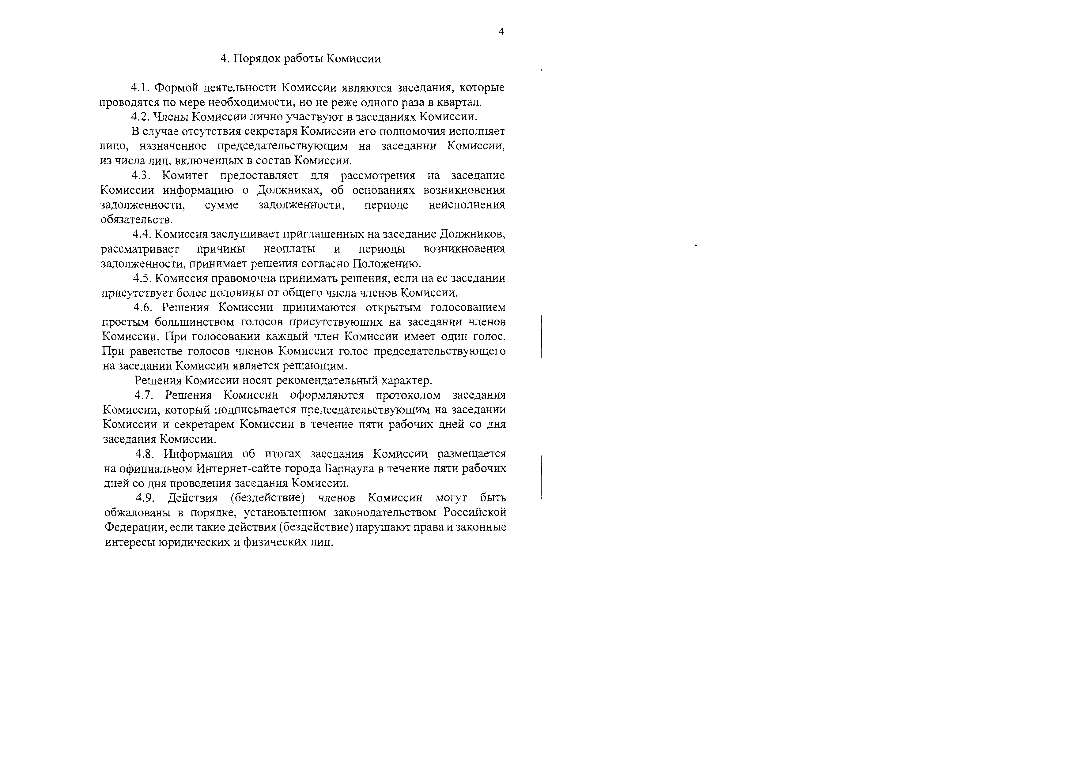
4
  - Порядок работы Комиссии

    - Формой деятельности Комиссии являются заседания, которые проводятся по мере необходимости, но не реже одного раза в квартал.
    - Члены Комиссии лично участвуют в заседаниях Комиссии.
В случае отсутствия секретаря Комиссии его полномочия исполняет лицо, назначенное председательствующим на заседании Комиссии, из числа лиц, включенных в состав Комиссии.
    - Комитет предоставляет для рассмотрения на заседание Комиссии информацию о Должниках, об основаниях возникновения задолженности, сумме задолженности, периоде неисполнения обязательств.
    - Комиссия заслушивает приглашенных на заседание Должников, рассматривает причины неоплаты и периоды возникновения задолженности, принимает решения согласно Положению.
    - Комиссия правомочна принимать решения, если на ее заседании присутствует более половины от общего числа членов Комиссии.
    - Решения Комиссии принимаются открытым голосованием простым большинством голосов присутствующих на заседании членов Комиссии. При голосовании каждый член Комиссии имеет один голос. При равенстве голосов членов Комиссии голос председательствующего на заседании Комиссии является решающим.
Решения Комиссии носят рекомендательный характер.
    - Решения Комиссии оформляются протоколом заседания Комиссии, который подписывается председательствующим на заседании Комиссии и секретарем Комиссии в течение пяти рабочих дней со дня заседания Комиссии.
    - Информация об итогах заседания Комиссии размещается на официальном Интернет-сайте города Барнаула в течение пяти рабочих дней со дня проведения заседания Комиссии.
    - Действия (бездействие) членов Комиссии могут быть обжалованы в порядке, установленном законодательством Российской Федерации, если такие действия (бездействие) нарушают права и законные интересы юридических и физических лиц.

